Песчаный дикий кот
07.09.2018
< 100
Полная статистика будет доступна после того, как публикация наберет больше 100 просмотров.

статья переезжает на сайта http://catkis.ru

НАУЧНОЕ ИМЯ (Felis margarita)
Песчаный кот был обнаружен в 1858 году и был назван в честь лидера французской экспедиции генерала Маргеритта. Другим общим названием является «песчаный дикий кот».
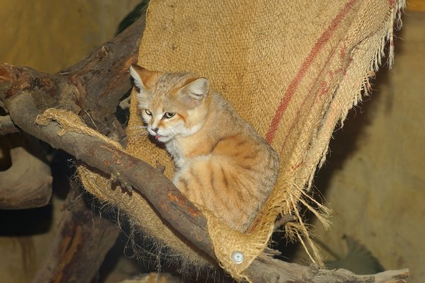
Felis margarita/pixabay.com/CC0 Creative Commons

ИДЕНТИФИКАЦИЯ
Маленький песчаный кот имеет коренастое тело с короткими ногами и длинным хвостом. Широкая голова с большими треугольными ушами. Светло-коричневое окрас имеет сероватый мех на спине и более бледный мех внизу, с несколькими полосками на конечностях и хвосте.

ПОВЕДЕНИЕ
Уединенный песочный кот питается главным образом небольшими пустынными грызунами, зайцами, птицами, рептилиями и насекомыми. Они редко пьют воду так как получают достаточно влаги от своей добычи. Кошки роют норы или расширяют норы других животных, где они живут, чтобы избежать суровых условий пустыни.

Распределение песчаной кошки
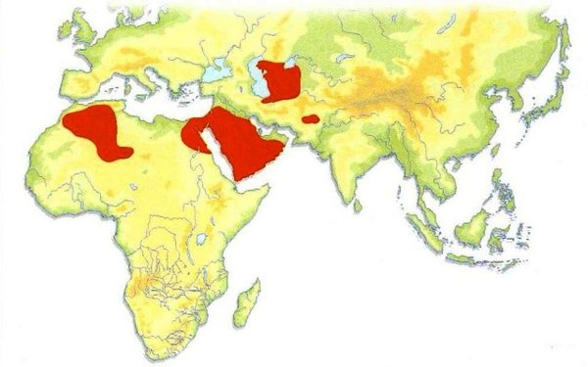
Карта распределения песчаной кошки
Песчаная кошка встречается только в пустынных районах Сахары в Африке, на Аравийском полуострове и в юго-западной Азии. Это единственный вид дикой кошки, который занимает только пустынную среду обитания.
Распределение песчаной кошки в Африке
Песчаные кошки встречаются в пустынных районах северо-западной Африки:
Северная Африка: Алжир, Чад, Египет, Марокко, Судан, Западная Сахара
Западная Африка: Мали, Мавритания, Нигер
Распределение песчаной кошки за пределами Африки
Песчаный кот также встречается в явно разрозненных популяциях в засушливых районах Аравийской полуострова и юго-западной Азии:
Ближний Восток: Иран, Ирак, Иордания, Кувейт, Сирийская Арабская Республика, Оман, Саудовская Аравия, Объединенные Арабские Эмираты
Азия: Казахстан, Туркменистан, Узбекистан
Возможно, раньше обитал в Израиле, Пакистане и Йемене

Подвиды песчаной кошки
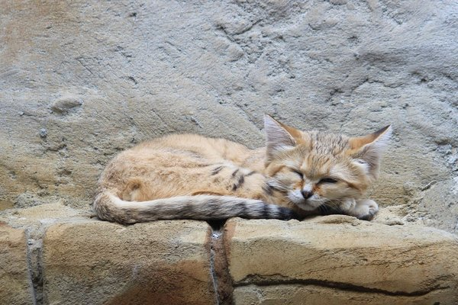
Песчаный дикий кот/pixabay.com/CC0 Creative Commons
В прошлом были признаны четыре подвида песчаной кошки ( Felis margarita ). Однако в последнем таксономическом пересмотре группой специалистов IUCN Cat Specialist предлагается два подвида, ожидающих дальнейшего исследования:
1. Felis margarita margarita - Северная Африка (более мелкая особь с желтоватым)
2. Felis margarita thinobia - Юго-Западная Азия и Аравийский полуостров (более крупные особи с более серым мехом)
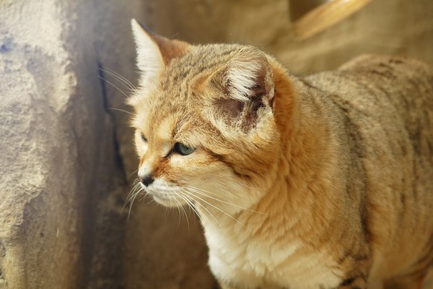
Песчаная дикая кошка/pixabay.com/CC0 Creative Commons

Место обитания песочного кота
Песчаный кот в основном занимает песчаные пустыни, но также был замечен в каменистых и скалистых пустынях. Они встречаются вблизи пятен редкой растительности, где может обитать их добыча. Песчаные кошки идеально приспособлены, чтобы выживать в экстремальных условиях пустыни.

